Flash News
Eagle Beach ad Aruba: Migliore Spiaggia dei Caraibi e tra le più belle al mondo ai Tripadvisor Travelers’ Choice Awards 2026
Eagle Beach premiata come spiaggia n. 1 dei Caraibi e n. 4 al mondo; Palm Beach debutta in classifica al 6° posto.

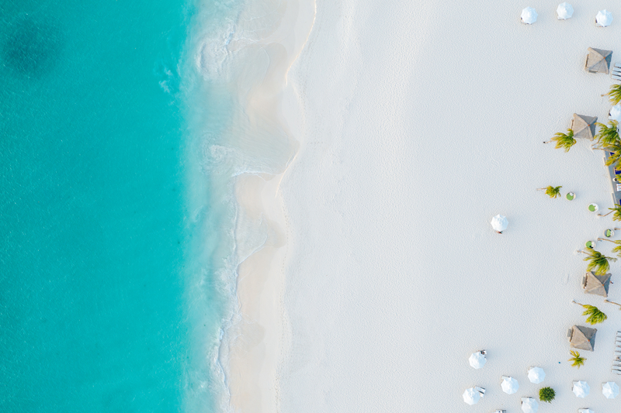

Scarica la galleria immagini qui – © Aruba Tourism Authority Credits in descrizione del file

Aruba, Febbraio 2026 – Le spiagge di Aruba continuano a incantare il mondo. Eagle Beach ha, infatti, ottenuto il primo posto tra le spiagge dei Caraibi e il quarto a livello globale nei Travelers’ Choice® Awards Best of the Best di Tripadvisor® 2026. A questo successo si aggiunge Palm Beach, che è entrata in classifica aggiudicandosi la sesta posizione nell’area caraibica.

Questi premi rappresentano il massimo livello di onorificenza di Tripadvisor e collocano Aruba e i suoi litorali nel top 1% di tutte le schede presenti a livello mondiale sulla piattaforma. L’isola ha inoltre ottenuto il secondo posto nella categoria “Best of the Best Destination” nei Caraibi, confermandosi meta di eccellenza per gli ospiti più esigenti.

La forza di questi traguardi risiede proprio nelle recensioni autentiche della community di Tripadvisor: feedback reali di chi ha vissuto le coste, i panorami e l’ospitalità arubana nell’arco dell’ultimo anno. Un sigillo di qualità che trasforma l’esperienza di viaggio in una garanzia di bellezza e autenticità.

Le spiagge di Aruba non sono solo scenari da cartolina: sono spazi condivisi, curati e rispettati dalla comunità e dagli ospiti, luoghi in cui natura e accoglienza si incontrano. Aruba Tourism Authority esprime gratitudine per questi riconoscimenti e per chi, ogni giorno, contribuisce a rendere i litorali dell’isola tra i più amati al mondo.

Scopri tutte le recensioni e scopri di più su Eagle Beach e Aruba qui: https://www.tripadvisor.com/TravelersChoice-Beaches-cCaribbean-g147237

Conosciuta come “l’Isola Felice dei Caraibi” per la sua popolazione accogliente e ospitale, Aruba offre un panorama sorprendentemente vario: dal Sud-Ovest, con le sue ampie spiagge di sabbia bianca come Eagle Beach e Palm Beach, al Nord-Est roccioso e incontaminato. Nell’entroterra si alternano distese di cactus, formazioni rocciose suggestive e casette dai colori vivaci. La capitale Oranjestad, in stile coloniale olandese, e la vibrante San Nicolas, con i suoi murales colorati, rivelano il volto autentico e intatto dell’isola. Per scoprire tutte le ragioni per cui scegliere l’isola Felice dei Caraibi: www.aruba.com

Maggiori Informazioni su Aruba:
www.aruba.com
Global Tourist - Ufficio del Turismo di ARUBA in Italia
Tel: 011 – 4546557 - Email: aruba@globaltourist.it

Tripadvisor, Inc.
Tripadvisor, la più grande piattaforma di guida ai viaggi al mondo*, aiuta ogni mese milioni di persone** a diventare viaggiatori migliori, dalla fase di pianificazione alla prenotazione fino al viaggio stesso. Viaggiatori di tutto il mondo utilizzano il sito web e l’app di Tripadvisor per scoprire dove soggiornare, cosa fare e dove mangiare, basandosi sui consigli di chi ha già visitato quei luoghi. Con oltre un miliardo di recensioni e contributi, i viaggiatori si affidano a Tripadvisor per trovare offerte su strutture ricettive, prenotare esperienze, riservare tavoli in ristoranti rinomati e scoprire luoghi interessanti nelle vicinanze.

*Fonte: SimilarWeb, utenti unici de-duplicati mensilmente, dicembre 2025
** Fonte: file di log interni di Tripadvisor

